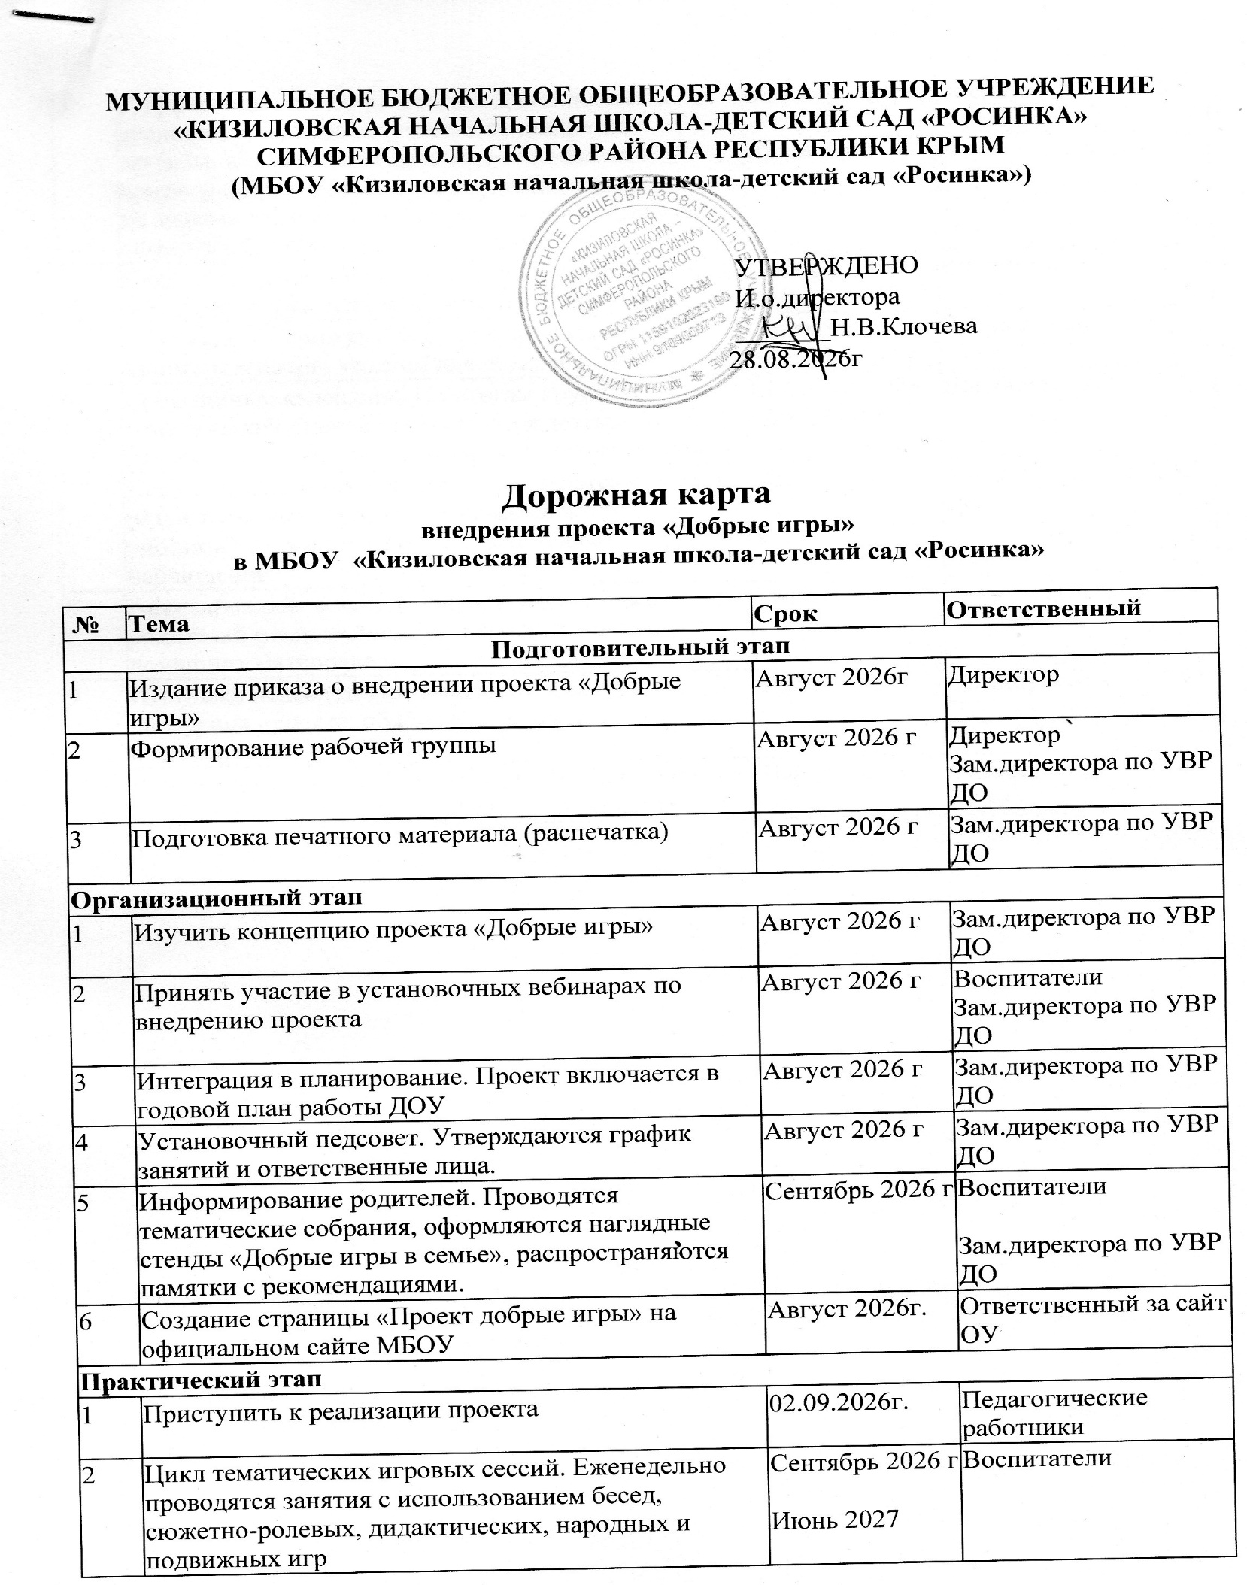

3 | Дифференциация по возрастам. Для младших и средних групп акцент делается на ценностях дружбы, вежливости, бережного отношения к природе и правилах безопасности. Для старших — на знакомстве с историей страны, малой родиной, символикой РФ и памятными датами. | Сентябрь 2026 г  Июнь 2027 г | Воспитатели
4 | Семейные треки. Детям выдаются домашние задания для закрепления ценностей в кругу семьи. | Сентябрь 2026 гапрель 2027 | Воспитатели
5 | Открытые просмотры. Педагоги проводят взаимопосещения занятий для обмена опытом | Сентябрь 2026 гапрель 2027 г | Воспитатели
6 | Событийный календарь. По итогам крупных тематических блоков организуются детско-родительские квесты, викторины и театрализации. | Сентябрь 2026 гАпрель 2027 г | Воспитатели
7 | Педагогический мониторинг. Оценивается динамика развития коммуникативных навыков и эмоционального интеллекта у детей через наблюдение | Май 2027 г | Зам.директора по УВР ДО
8 | Анкетирование семей. Собирается обратная связь от родителей о вовлечённости в проект и качестве домашних материалов | Май 2027 г | .. Воспитатели
9 | Итоговый педсовет. Представляются результаты внедрения проекта, обобщается лучший опыт воспитателей | Май 2027 г | Зам.директора по УВР ДО
10 | Размещение отчётов. Итоги проекта публикуются на официальном сайте ДОУ и в социальных сетях. | Май 2027 г | Ответственный за сайт МБОУ

.

